Jean-Baptiste Dupont
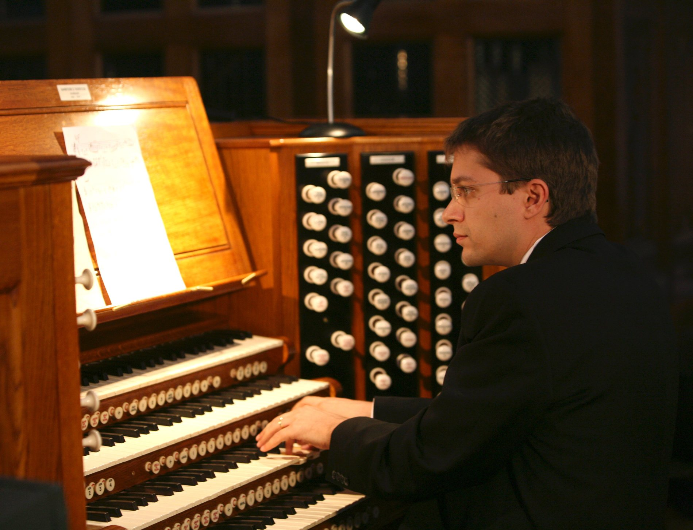
Né en 1979, Jean-Baptiste Dupont est attiré par la musique depuis son plus jeune âge. Après avoir commencé par l'étude du piano, il se passionne pour l'orgue dont il débute l’apprentissage au sein de l'Institut de Musique Sacrée de Toulouse. Il entre ensuite au Conservatoire National de Région de Toulouse où il étudie l'orgue dans la classe de Michel Bouvard et obtient un premier prix mention très bien avec félicitations du Jury ainsi que le Diplôme d'Etudes Musicales. De plus, il y étudie l'écriture, l'analyse, la composition et l'orchestration.
Ses études au conservatoire sont couronnées en 2006 par le prix François Vidal décerné par la ville de Toulouse.
Il se perfectionne ensuite au sein du Centre d’Etudes Supérieures de Musique & Danse (CESMD) de Toulouse où il obtient le Diplôme National Supérieur Professionnel de Musicien, dans la classe de Michel Bouvard, Jan-Willem Jansen (orgue et clavecin), Louis Robillard, Philippe Lefebvre (improvisation), et Thérèse Dussaut (piano).

Il a été finaliste dans un nombre important de concours internationaux tant en improvisation qu'en interprétation. Il est lauréat dans les concours suivants : concours international d’interprétation "Xavier Darasse" de Toulouse en octobre 2008 (3eme prix) ; concours international d’interprétation "Mikael Tariverdiev" de Kaliningrad, Russie, en 2009 (2eme prix, prix du public et prix du gouverneur) ; et le 1er prix du concours international d'improvisation de St-Albans (Angleterre, juillet 2009).

Il mène une carrière internationale de musicien concertiste qui l'a conduit dans plusieurs pays d'Europe, aux USA et en Russie, interprète d’un large répertoire allant de la Renaissance à notre époque, mais aussi improvisateur (nombreux récitals dédiés à l’improvisation, Ciné-Concerts…). On a pu l'entendre en direct à la Radio aux USA et en France. Il s’est produit dans les lieux prestigieux (Cathédrales de New-York, Paris, Westminster, Moscou, Berlin… ; Festivals de Bordeaux, Toulouse les Orgues, Toulouse d’été, festival de l’Epau, festival du Périgord noir, festival de Comminges, festival international d’improvisation de Berlin… ; Philharmonie d’Essen, Mariinsky et Conservatoire de Saint-Pétersbourg ; etc.)
Il est régulièrement invité pour des master-classes, notamment dans le domaine de l'improvisation. Il a été membre de jury de concours aux USA et en Allemagne.

Il enregistre actuellement l’intégrale de l’œuvre d’orgue de Max Reger aux éditions Hortus dont le volume 1, paru en avril 2012, a été chaleureusement salué par la critique.

En tant que compositeur, il est l’auteur d’œuvres pour instruments solistes, de musique de chambre et de musiques de film muets.

Tous les aspects et esthétiques de son instrument le passionnent incluant la facture d’orgue et l'organologie. Il a perfectionné ses connaissances en suivant de près le travail de facteurs d’orgues, en participant à de nombreuses études préalables de restaurations, en réalisant une grande partie du nouvel inventaire des orgues de Midi-Pyrénées. Il effectue ainsi de nombreux relevés qui lui permettent d'approfondir largement sa culture dans le domaine de l'organologie. Il participe à la publication d'ouvrages sur les facteurs d'orgue du XIXème siècle en Midi-Pyrénées.

Il a été titulaire du grand orgue Aristide Cavaillé-Coll de l'Abbatiale de Moissac de 1998 à 2012, et co-titulaire à Notre-Dame la Dalbade, Toulouse, de 2009 à 2012. Il est aussi organiste adjoint aux grandes orgues Cavaillé-Coll de la Basilique St-Sernin de Toulouse depuis 2004.
En Avril 2012, il est nommé sur concours, Organiste Titulaire des Grandes Orgues de la Cathédrale Saint-André de Bordeaux.

